USPOREDBA REZULTATA POSLOVANJA PODUZETNIKA 10 NAJVEĆIH GRADOVA PREMA KRITERIJU UKUPNIH PRIHODA, S REZULTATIMA SVIH PODUZETNIKA RH U 2022. GODINI
Među 10 najvećih gradova prema kriteriju ukupnih prihoda, u rezultatima svih poduzetnika Hrvatske u 2022. godini, poduzetnici su u ovim gradovima: Zagreb, Vukovar, Split, Rijeka, Osijek, Varaždin, Velika Gorica, Sveta Nedelja, Zadar i Čakovec.
Tablica 1. Rezultati poduzetnika u 10 gradova prema kriteriju ukupnih prihoda - usporedba s rezultatima svih poduzetnika RH u 2022. godini (iznosi u tisućama kuna)
Naziv | Broj poduz. | Rang u RH | Ukupni prihodi | Rang u RH | Dobit razdoblja | Rang u RH | Gubitak razdoblja | Rang u RH | Konsolid. finan. rez. | Rang u RH | Broj zaposl. | Rang u RH
Zagreb | 50.012 | 1 | 535.660.327 | 1 | 35.676.428 | 1 | 17.473.769 | 1 | 18.202.658 | 1 | 379.000 | 1
Vukovar | 665 | 29 | 37.755.296 | 2 | 831.964 | 12 | 122.963 | 14 | 709.001 | 10 | 5.260 | 25
Split | 8.434 | 2 | 31.794.704 | 3 | 2.629.888 | 2 | 3.327.943 | 2 | -698.055 | 556 | 39.183 | 2
Rijeka | 5.401 | 3 | 28.393.256 | 4 | 2.129.539 | 3 | 526.811 | 4 | 1.602.728 | 3 | 31.699 | 3
Osijek | 3.579 | 4 | 20.723.326 | 5 | 1.242.351 | 6 | 206.408 | 8 | 1.035.943 | 6 | 23.545 | 4
Varaždin | 2.304 | 8 | 19.028.569 | 6 | 914.543 | 9 | 146.532 | 12 | 768.010 | 9 | 21.641 | 5
Velika Gorica | 2.019 | 9 | 18.554.103 | 7 | 1.133.136 | 7 | 83.310 | 23 | 1.049.825 | 5 | 13.650 | 7
Sveta Nedelja | 953 | 20 | 17.099.920 | 8 | 911.909 | 11 | 692.216 | 3 | 219.693 | 28 | 10.967 | 13
Zadar | 3.469 | 5 | 12.324.253 | 9 | 1.955.326 | 4 | 321.390 | 6 | 1.633.936 | 2 | 16.260 | 6
Čakovec | 1.505 | 12 | 10.445.946 | 10 | 644.284 | 14 | 40.105 | 40 | 604.179 | 11 | 11.965 | 10
Ukupno TOP 10 gradova | 78.341 | - | 731.779.700 | - | 48.069.367 | - | 22.941.448 | - | 25.127.919 | - | 553.170 | -
RH | 150.846 | - | 1.098.830.934 | - | 74.972.463 | - | 28.088.667 | - | 46.883.795 | - | 996.213 | -
Udjeli | 51,9% |  | 66,6% |  | 64,1% |  | 81,7% |  | - |  | 55,5%
Izvor: Fina, Registar godišnjih financijskih izvještaja
Analiza podataka po gradovima potvrđuje veliku koncentraciju poslovanja poduzetnika, obveznika poreza na dobit, na 10 najvećih gradova koji u ukupnom poduzetništvu RH u 2022. godini imaju udio od 51,9% u broju poduzetnika, 55,5% u broju zaposlenih, 66,6% u ukupnim prihodima, 64,1% u dobiti razdoblja te 81,7% u gubitku razdoblja.
Razlog tome je veliki udio poduzetnika sa sjedištem u Zagrebu koji su, očekivano, ostvarili najveće ukupne prihode u iznosu od 535,7 milijardi kuna (udio od 73,2% u ukupnim prihodima poduzetnika sa sjedištem u jednom od 10 spomenutih gradova). Iza Zagreba, prema ostvarenim ukupnim prihodima, su Vukovar (37,8 milijardi kuna ukupnih prihoda ili 5,2% udjela u ukupnim prihodima poduzetnika sa sjedištem u jednom od 10 spomenutih gradova) i Split (31,8 milijardi kuna ukupnih prihoda ili 4,3% udjela u ukupnim prihodima poduzetnika sa sjedištem u jednom od 10 spomenutih gradova).
Dobrim rezultatima na razini Zagreba najviše je doprinijela - INA d.d., na razini Vukovara - PRVO PLINARSKO DRUŠTVO d.o.o., na razini Splita - TOMMY d.o.o., Rijeke - PLODINE d.d., Osijeka - ŽITO d.o.o., Varaždina - VINDIJA d.d., Velike Gorice - LIDL HRVATSKA d.o.o. k.d., Svete Nedelje - MEDICAL INTERTRADE d.o.o., Zadra – CROMARIS d.d. i Čakovca - MESNA INDUSTRIJA VAJDA d.d..
Grafikon 1. Udio poduzetnika u TOP 10 gradova prema ukupnim prihodima u ukupnim rezultatima poduzetnika na razini RH u 2022. godini
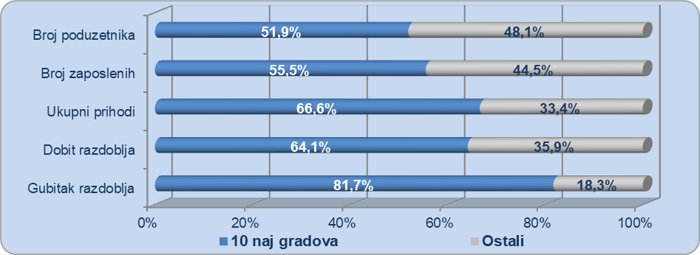
Izvor: Fina, Registar godišnjih financijskih izvještaja
_____________________________________
Više u Analizi financijskih rezultata poslovanja poduzetnika po SVIM županijama u 2022. godini i u info.BIZ.servisu.

